Калининский район

Руководство
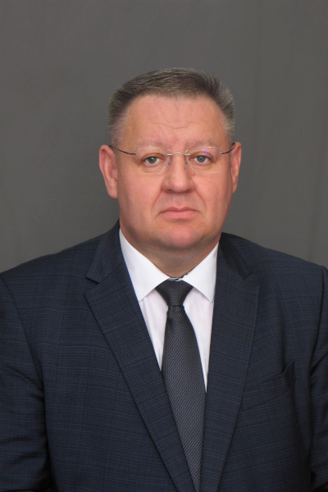
Петриченко Сергей Николаевич

ГЛАВА АДМИНИСТРАЦИИ

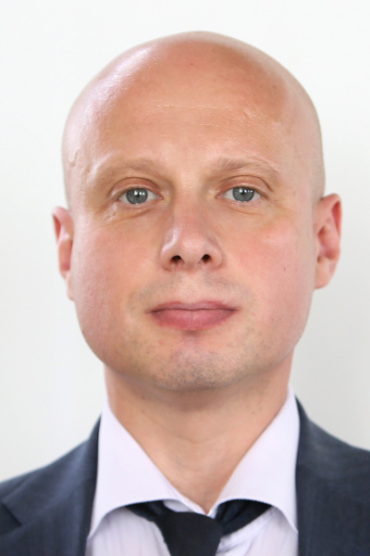
Асташкевич Михаил Дмитриевич

ПЕРВЫЙ ЗАМЕСТИТЕЛЬ ГЛАВЫ АДМИНИСТРАЦИИ

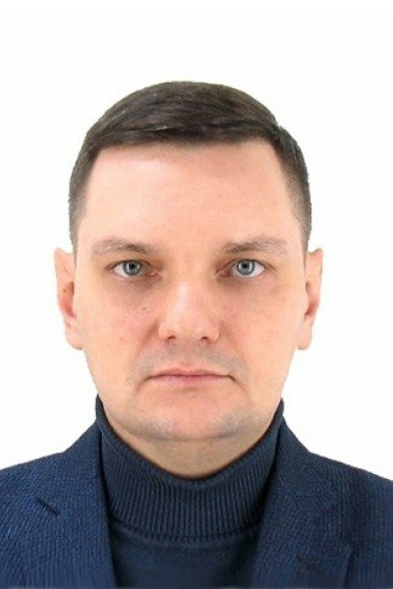
Гаража Владимир Константинович

ЗАМЕСТИТЕЛЬ ГЛАВЫ АДМИНИСТРАЦИИ


Куваева Анна Владимировна

ЗАМЕСТИТЕЛЬ ГЛАВЫ АДМИНИСТРАЦИИ

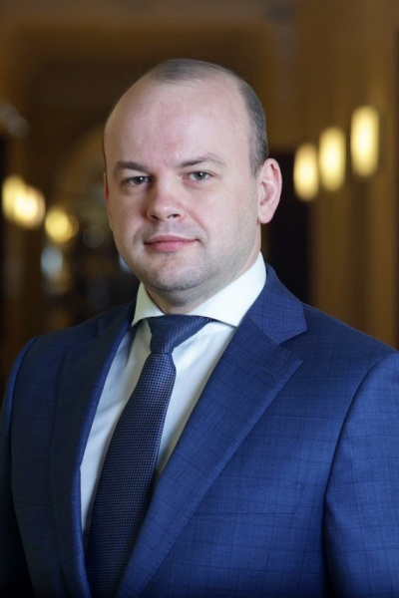
Михальков Владимир Петрович

ЗАМЕСТИТЕЛЬ ГЛАВЫ АДМИНИСТРАЦИИ

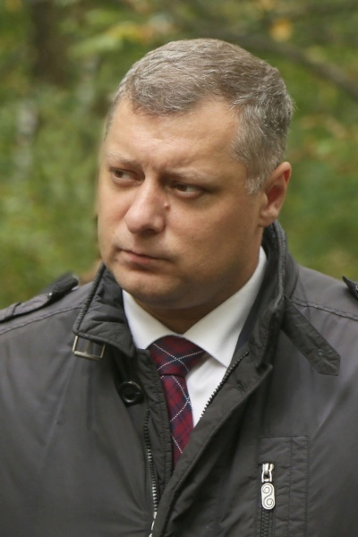
Платонов Николай Александрович

ЗАМЕСТИТЕЛЬ ГЛАВЫ АДМИНИСТРАЦИИ

Отделы и службы администрации
Справочная служба: 417-47-67
Время работы: пн. - чт. 09:00-18:00, пт. 09:00-17:00, обед 13:00-13:48
№  п/п | Наименование структурного подразделения | ФИО | Контактная  информация  (телефон)
1 | Отдел бухгалтерского учета и отчетности | Заварина  Марина Афонасьевна | 576-99-71
2 | Отдел закупок | Привалова  Юлия Викторовна | 576-99-65
3 | Жилищный отдел  (ул. Михайлова, д. 9) | Перцева  Анна Владимировна | 576-99-80
4 | Отдел здравоохранения  (ул. Михайлова, д. 9) | Силиди  Илья Юрьевич | 576-99-03
5 | Отдел информатизации и связи | Денисов  Максим Владимирович | 576-99-38
6 | Отдел культуры | Никитин  Сергей Юрьевич | 576-99-86
7 | Отдел молодежной политики, физической культуры и спорта | Новопольцева  Анастасия Викторовна | 417-47-57
8 | Сектор физической культуры и спорта  (ул. Михайлова, д. 9) | Романов  Кирилл Александрович | 576-99-64
9 | Отдел образования | Протасов  Андрей Евгеньевич | 576-99-62  576-99-63
10 | Общий отдел | Андреева  Ксения Владимировна | 576-99-58
11 | Отдел организационной работы и взаимодействия с органами местного самоуправления | Крошкин  Антон Александрович | 576-99-57
12 | Отдел по вопросам государственной службы и кадров | Перковская  Марина Валентиновна | 576-99-44
13 | Отдел по вопросам законности, правопорядка и безопасности  (ул. Михайлова, д. 9) | Феоктистов  Алексей Михайлович | 576-99-05  576-99-36
14 | Отдел потребительского рынка | Зубрилкина  Светлана Андреевна | 576-99-56
15 | Отдел благоустройства и обращения с отходами |  | 417-47-28
16 | Отдел районного хозяйства | Кашутина  Юлия Михайловна | 409-75-88
17 | Отдел социальной защиты населения | Галицкая  Ирина Владимировна | 576-99-06
18 | Отдел строительства и землепользования | Люшня  Вадим Владимирович | 576-99-47
19 | Юридический отдел | Книзель  Светлана Геннадьевна | 576-99-52
20 | Отдел внутреннего финансового аудита и ведомственного контроля | Гашук  Ирина Васильевна | 576-99-93
21 | Отдел бюджетного планирования и финансирования | Аброськина  Ирина Алексеевна | 409-75-90
22 | Сектор дежурной службы | Анисцов  Юрий Владимирович | 542-24-34
23 | Сектор мобилизационной подготовки | Беляков  Дмитрий Дмитриевич | 576-99-45
24 | Сектор информации | Лебединова  Юлия Кирилловна | 576-99-50
25 | Сектор экономического развития | Шумайлова  Наталья Алексеевна | 417-47-20
26 | Сектор контроля договорных обязательств | Емельянова  Анна Николаевна | 576-99-61
27 | Сектор по обслуживанию зданий | Завгородняя  Наталия Викторовна | 417-47-38

ФИО | Должность | Адрес | Кабинет | Средства связи
Петриченко Сергей Николаевич | Глава администрации | 195009, г. Санкт-Петербург, наб. Арсенальная, д. 13/1 | 103 | 576-9900  991
Чмиль Вероника Игоревна | Секретарь главы администрации | 195009, г. Санкт-Петербург, наб. Арсенальная, д. 13/1 | - | 576-9960  факс 576-9960  600
Асташкевич Михаил Дмитриевич | Первый заместитель главы администрации | 195009, г. Санкт-Петербург, наб. Арсенальная, д. 13/1 | 110 | 576-9940  факс 576-9940  9940
Балтешенкова Оксана Николаевна | Секретарь первого заместителя главы администрации | 195009, г. Санкт-Петербург, наб. Арсенальная, д. 13/1 | 110 | 576-9940  факс 576-9940  898
Гаража Владимир Константинович | Заместитель главы администрации | 195009, г. Санкт-Петербург, наб. Арсенальная, д. 13/1 | 101 | 576-9995  9995
Куваева Анна Владимировна | Заместитель главы администрации | 195009, г. Санкт-Петербург, наб. Арсенальная, д. 13/1 | 102 | 576-9998  факс 576-9998  9998
Мартынюк Мария Николаевна | Секретарь заместителей главы администрации | 195009, г. Санкт-Петербург, наб. Арсенальная, д. 13/1 | 101 | 576-9995  576-9998  факс 576-9995  факс 576-9998  895
Платонов Николай Александрович | Заместитель главы администрации | 195009, г. Санкт-Петербург, наб. Арсенальная, д. 13/1 | 107 | 576-9992  9992
Ильинова Наталья Федоровна | Секретарь заместителя главы администрации | 195009, г. Санкт-Петербург, наб. Арсенальная, д. 13/1 | 108 | 576-9992  факс 576-9992  892
Михальков Владимир Петрович | Заместитель главы администрации | 195009, г. Санкт-Петербург, наб. Арсенальная, д. 13/1 | 99 | 576-9991  9957
Алексеева Татьяна Викторовна | Советник главы администрации | 195009, г. Санкт-Петербург, наб. Арсенальная, д. 13/1 | 109 | 576-9921
Голубов Никита Константинович | Представитель главы администрации Калининского района Санкт-Петербурга по делам молодежи | 195009, г. Санкт-Петербург, наб. Арсенальная, д. 13/1 | - | 417-4757
Качкин Александр Валентинович | Специалист по взаимодействию с общественными организациями ветеранов | 195009, г. Санкт-Петербург, наб. Арсенальная, д. 13/1 | 16 | 294-5712

